Universidad de Oviedo Prácticas de Ingeniería

E.P.I. del Software

Departamento de Informática GIJON

**Gestión informatizada del departamento de restauración de un complejo hostelero-deportivo**

|  |  |  |
| --- | --- | --- |
|  |  |  |
| **Código:** |  | GRH |
| **Número:** |  | IS1_00_13 |

**Estudio de Viabilidad del Sistema**

|  |  |  |  |
| --- | --- | --- | --- |
|  |  |  |  |
|  | **Doc. Id.:** |  | ARS |
|  | **Versión:** |  | 2.0 |
|  | **Fecha:** |  | 03-01-2019 |
|  |  |  |  |
|  | **Escrito por:** |  | Xxxx xxxx, xxxxx |
|  |  |  |  |
|  | **Carácter:** |  | Definitivo |
| Equipo de trabajo: | **Clasificación:** |  | Confidencial |
|  | DIR | Xxxx xxxx, xxxxx | |
|  | USR | Xxxx xxxx, xxxxx | |
|  | JEDS | Xxxx xxxx, xxxxx | |
|  | EGC | Xxxx xxxx, xxxxx | |

**Tabla de Contenidos**

1. Ambito y alcance del proyecto 3

2. Lista de usuarios participantes 6

3. Descripción del sistema actual 7

3.1. Modelo físico 7

3.2. Lista de problemas y necesidades 11

3.3. Modelo lógico actual de procesos 13

3.4. Modelo lógico actual de datos 13

4. Catálogo de requisitos del sistema y prioridades 14

5. Análisis de alternativas 20

5.1. Descripción de alternativas 20

5.2. Descripción de la alternativa seleccionada 20

**Lista de Figuras**

Figura 1: Modelo físico de la gestión de la cocina ............................................................................................ 7

Figura 2: Modelo físico de la gestión del almacén ............................................................................................ 8

Figura 3: Modelo físico de la gestión del comedor ............................................................................................ 9

Figura 4: Modelo físico de la gestión de la facturación del restaurante .......................................................... 10

Figura 5: Diagrama de Subsistemas de la alternativa seleccionada ................ **¡Error! Marcador no definido.**

**Historia**

|  |  |  |
| --- | --- | --- |
| Versión | Fecha | Cambios introducidos |
|  |  |  |

# Ambito y alcance del proyecto

El proyecto a desarrollar es la implementación de una aplicación software para la gestión informatizada del departamento de restauración de un complejo hotelero-deportivo. El objetivo fundamental es la informatización de todo lo referente a las compras, ventas y facturación de dicho complejo y al mantenimiento de su almacén, tanto los productos alimenticios como los utilizados internamente en el desarrollo diario de su actividad.

Dicha informatización tomará como punto de partida el servicio de restauración que dicho complejo ofrece en la actualidad, realizando tanto las mejoras que el cliente expresamente desea como las que una aplicación informática de este tipo puede proporcionar (rapidez, comodidad, fiabilidad...).

Comedor: El restaurante dispondrá de uno o varios comedores que albergan varias mesas numeradas y agrupadas en rangos, que podrán dar cabida a un número en principio indeterminado de comensales. Para cada comedor existe un jefe de comedor y un conjunto de jefes de rango encargados de servir las mesas.

Una mesa puede ser utilizada mas de una vez por servicio. Se entiende por servicio todas las comidas o cenas servidas durante una jornada. Para la ocupación de una mesa varias veces durante el mismo servicio se ha de esperar hasta que esa mesa se cierre, momento que viene determiando por el abandono de los clientes del local previa entrega y pago de la factura correspondiente.

Los rangos se asignan en cada servicio de cada dia(comidas o cenas). Debido a la rotación de personal de la empresa puede haber en un momento determinado jefes de rango en plantilla pero sin rangos asignados. Lo que no puede suceder es que un rango este sin un jefe de rango para un servicio concreto. No olvidemos que los clientes deben ser atendidos en todo momento.

El sistema debe permitir la gestión de reservas, que se realizarán vía telefónica o personalmente y en la que el cliente deberá indicar el número de comensales para los que se realiza la reserva y, si lo desea, los alimentos que va a consumir.

Viandas: El restaurante dispone de una oferta al público variada en la que se puede encontrar una carta y uno o varios menús. Tanto la carta como los menús dependerán de la temporada, pudiendo haber platos que figuren en todas las temporadas. Cada plato estará compuesto por uno o más ingredientes básicos, todos ellos obtenidos de los alimentos que se guardan en el almacén. Un cliente que desee tomar un menú debe atenerse a los platos que en el se oferten. En caso contrario se le facturará cada plato como si de una comida a la carta se tratase.

Puede ser que en una jornada determinada el restaurante únicamente oferte el menú del día y no otro tipos de menús, pero la carta, con más o menos platos, siempre estará a disposición del cliente.

La carta esta organizada por bloques de platos atendiendo a su naturaleza como son: las entradas frías, entradas calientes, carnes, pescados, postres etc.

Entre los menús debe haber obligatoriamente uno que sea el menú del día. Todos los menús, incluyendo el menú del día, estarán compuestos por un grupo de primeros platos, un grupo de segundos platos, un grupo de postres y un grupo de bebidas. El cliente únicamente puede optar a un elemento de cada grupo para formar su menú deseado.

Servicios: La forma de proceder en la venta de los manjares es la siguiente:

Los clientes se sientan en la mesa y, si no han realizado previamente una reserva con los alimentos que desean tomar, solicitan la carta. El jefe de comedor les toma nota (comanda) de lo que van a pedir en un principio. Normalmente la bebida, las entradas, los primeros y los segundos platos. La comanda de los postres suele ser tomada después de servir y retirar los segundos platos y será incorporada a la comanda de la mesa. Un cliente puede solicitar un menú, lo cual delimita el rango de platos posibles y el precio de los mismos de manera distinta a los platos solicitados en carta.

Una vez tomada la comanda (por triplicado: una copia para cocina, otra para facturación y otra para el jefe de rango), el jefe de rango pasará a servir los manjares pudiendo incorporarse en cualquier momento nuevos platos a la comanda de la mesa o cancelaciones. Igualmente podría suceder que un nuevo comensal se incorporase a la mesa y por lo tanto añada nuevos platos a la comanda.

Cuando el cliente solicite la factura, está le será entregada con la especificación de todos los conceptos y su cuantía. El cliente podrá pagarla en efectivo o con tarjeta.

Servicios especiales:

En un principio se puede considerar que el sistema gestione los llamados servicios especiales, que no son otra cosa que los servicios que se realizan a un gran número de comensales, como pueden ser bodas, banquetes.... Para la realización de estos servicios especiales es condición indispensable haber formalizado una reserva con anterioridad. Estos servicios especiales suelen necesitar la unión de varias mesas de la misma región o, si es necesario, de varias regiones del comedor. Incluso si el evento atrae a un elevado número de comensales, puede ser necesaria la utilización de varios comedores. Pueden necesitar además que se gestionen determinados añadidos que no son propiamente tareas de un restaurante, como pueden ser servicios de floristería, servicios para amenizar la velada... etc.

La prestación de esta clase de servicios especiales no es indispensable para la marcha del complejo, por lo que su implementación en la nueva aplicación dependerá de la decisión que tome el cliente deacuerdo con las horas estimadas que se invertirán en su realización y el importe añadido que esto suponga para el mismo.

Contabilidad:

Además de las facturas emitidas a los clientes por cada uno de los servicios efectuados, el sistema debe ser capaz de:

Emitir la facturación de los servicios por duplicado, quedándose una copia el restaurante para la contabilidad interna.

Realizar los totales (Z) y subtotales (X) diarios, mensuales y anuales de cara a realizar los cierres económicos por parte del hotel.

Contabilizar los gastos derivados de la compra de artículos de almacén a distintos proveedores, siendo necesario posibilitar al cliente la obtención de totales y subtotales diarios, mensuales y anuales, por artículos, proveedores, fechas...etc. Recordar que dichos pagos se realizarán únicamente previa comprovación del albarán, pero no tiene por que realizarse en el acto.

Todo esto venía siendo realizado manualmente por los empleados del restaurante mediante grandes archivadores donde se almacenaban físicamente tanto las facturas emitidas como los informes de las máquinas registradoras. El nuevo sistema ha de permitir la impresión de dichas facturas para su archivación física si el cliente lo desea, pero también ha de permitir la archivación lógica de las mismas facilitando todos los interfaces necesarios para su consulta.

Almacén: El nuevo sistema debe llevar un control (aproximado en algunos conceptos) del almacén. El sistema debe gestionar automáticamente tanto los elementos necesarios para preparar los platos que el complejo ofrece a sus clientes como todos aquellos elementos que el restaurante utiliza para su funcionamiento y que no se consideran alimentos (manteles, cubertería, ...)

De esta forma tenemos que las salidas de los ingredientes almacenados se realizan cuando se venden platos o se utilizan en diversos conceptos (rotura de vajilla...) y las entradas cuando los proveedores nos suministran los mismos bajo entrega de los distintos albaranes y facturas. Esto nos permitirá realizar inventarios y pedidos a los proveedores en función de las existencias.

El sistema también tiene que informar bajo solicitud, de los elementos que es necesario pedir mediante la fijación de unos mínimos para los mismos.

Debido a que el control de distintos elementos del almacén es aproximado, debe facilitar al usuario la herramienta necesaria para modificar en el sistema la cantidad de artículos de los que disponemos, acercando la cantidad lógica de artículos que el sistema maneja con la cantidad física de la que realmente disponemos.

El almacén esta compuesto de diversas salas en las que se almacenan, en baldas, los distintos ingredientes. Se debe de poder conocer en todo momento la localización exacta de cada elemento depositado en el almacén. La entrada de material al almacén será suministrada por los distintos proveedores. Se registrará previa comprobación del albarán entregado y que deberemos pagar en efectivo para que nos proporcione la factura final.

# Lista de usuarios participantes

Los usuarios potenciales del sistema a desarrollar son:

Jefe de Comedor: Es el encargado de organizar el funcinamiento del comedor. Organiza los rangos, toma las comandas, realiza los menús y puede incluso realizar pedidos de artículos. Tiene acceso a la gestión de la cocina, del almacén y del comedor.

Jefe de Rango: Son los encargados de servir las mesas. No tiene acceso al sistema.

Jefe de Cocina: Es el encargado de asegurarse que la cocina cumple su cometido: todos los platos deseados en el momento deseado. Tiene acceso a la gestión de los menús y del almacén.

Cajero/a: Encargado de realizar todos los cobros a los clientes (metálico o tarjeta) y los pagos a los proveedores. Es el encargado de controlar la entrada y salida de dinero de la caja. Es la encargada de realizar la facturación. Tiene acceso a la gestión de facturación de clientes.

Contable: Encargado de la contabilidad del complejo. Tiene acceso a la gestión de facturación tanto de clientes como de proveedores.

# Descripción del sistema actual

## Modelo físico

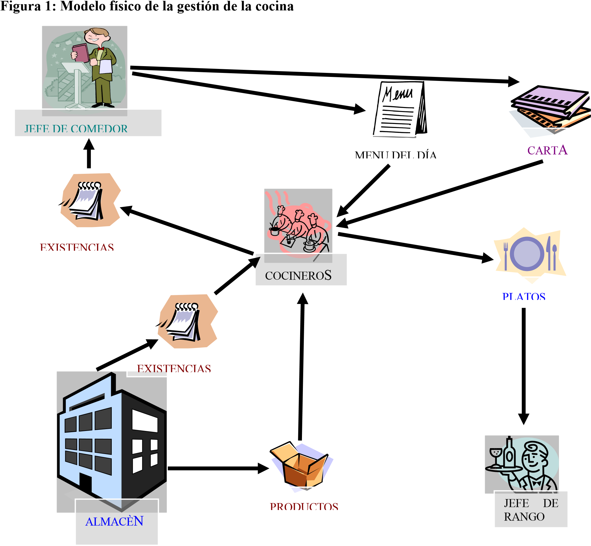

El Jefe de Comedor es el encargado de elavorar los menús del día y las cartas que el restaurante va a servir. Estos se elavorarán basándose en el informe de existencias que los Cocineros, previa comprobación del Almacén, les envían. Con esta información, y con los productos que los Cocineros sacan del almacén se elavorarán los platos que se sirven a los Clientes

**2: Modelo físico de la gestión del almacén**

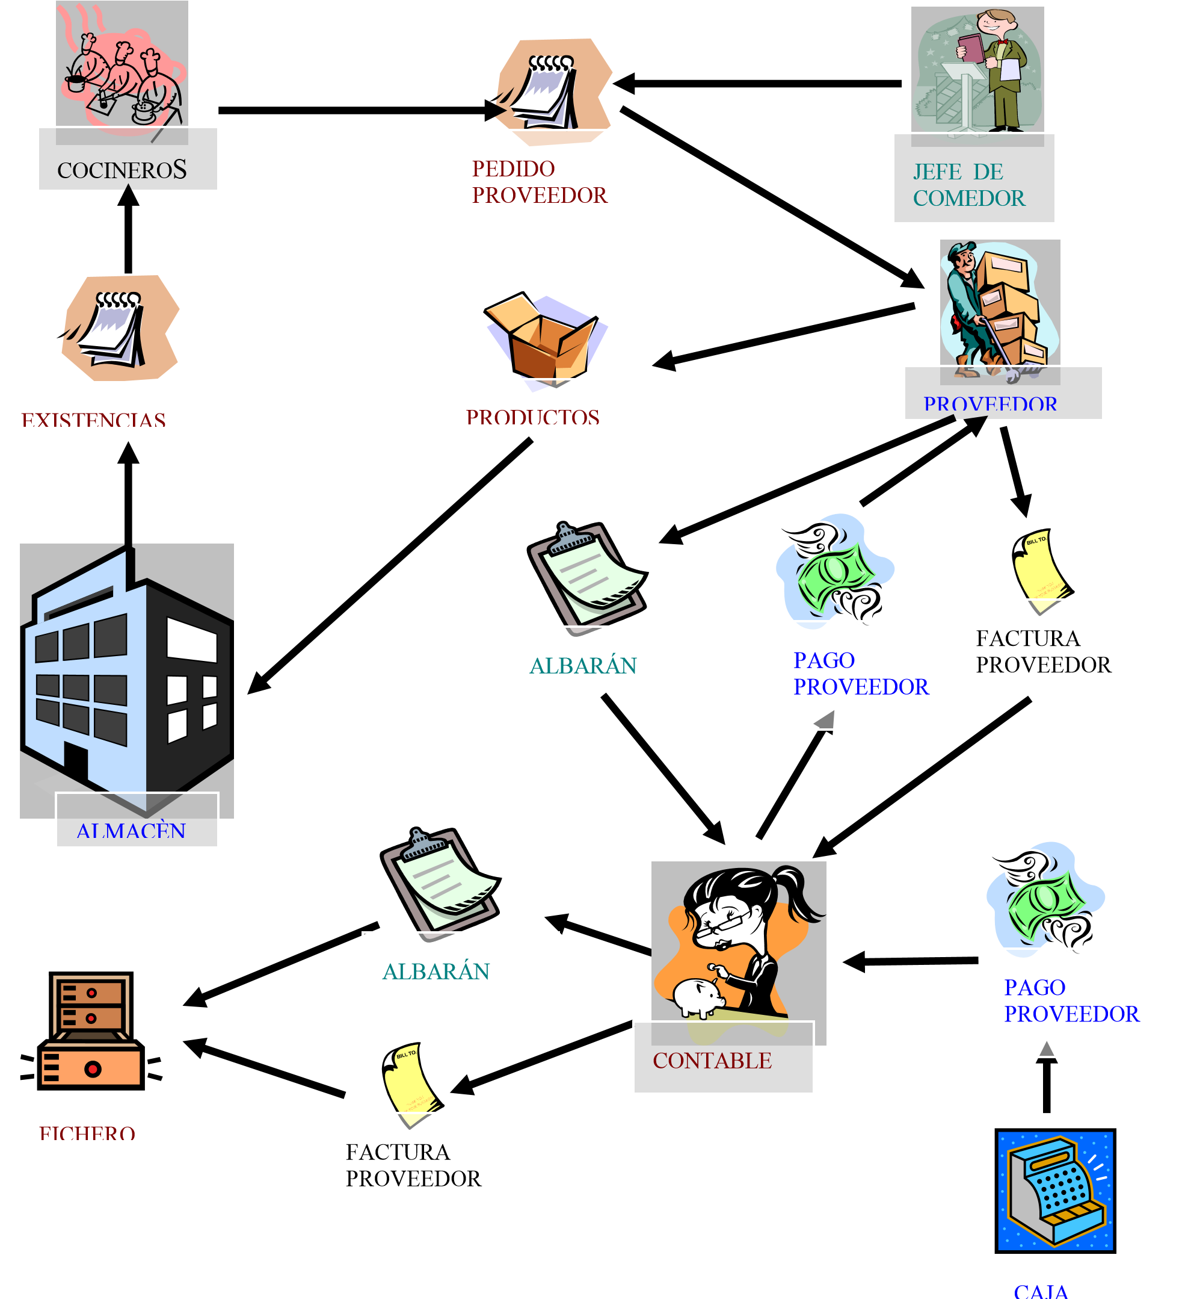

Tanto los Cocineros (previa comprovación de existencias) como los Jefes de Comedor pueden realizar pedidos al Proveedor. Este realizará la entrega de los pedidos y el albarán de la operación. El Contable, tras verificar que los datos del albarán se corresponden con la entrega realizada procederá al pago de la factura (puede ser en el acto o posterior) con el dinero obtenido de caja. Archivará para la contabilidad general tanto el albarán como la factura del Proveedor.

**3: Modelo físico de la gestión del comedor**

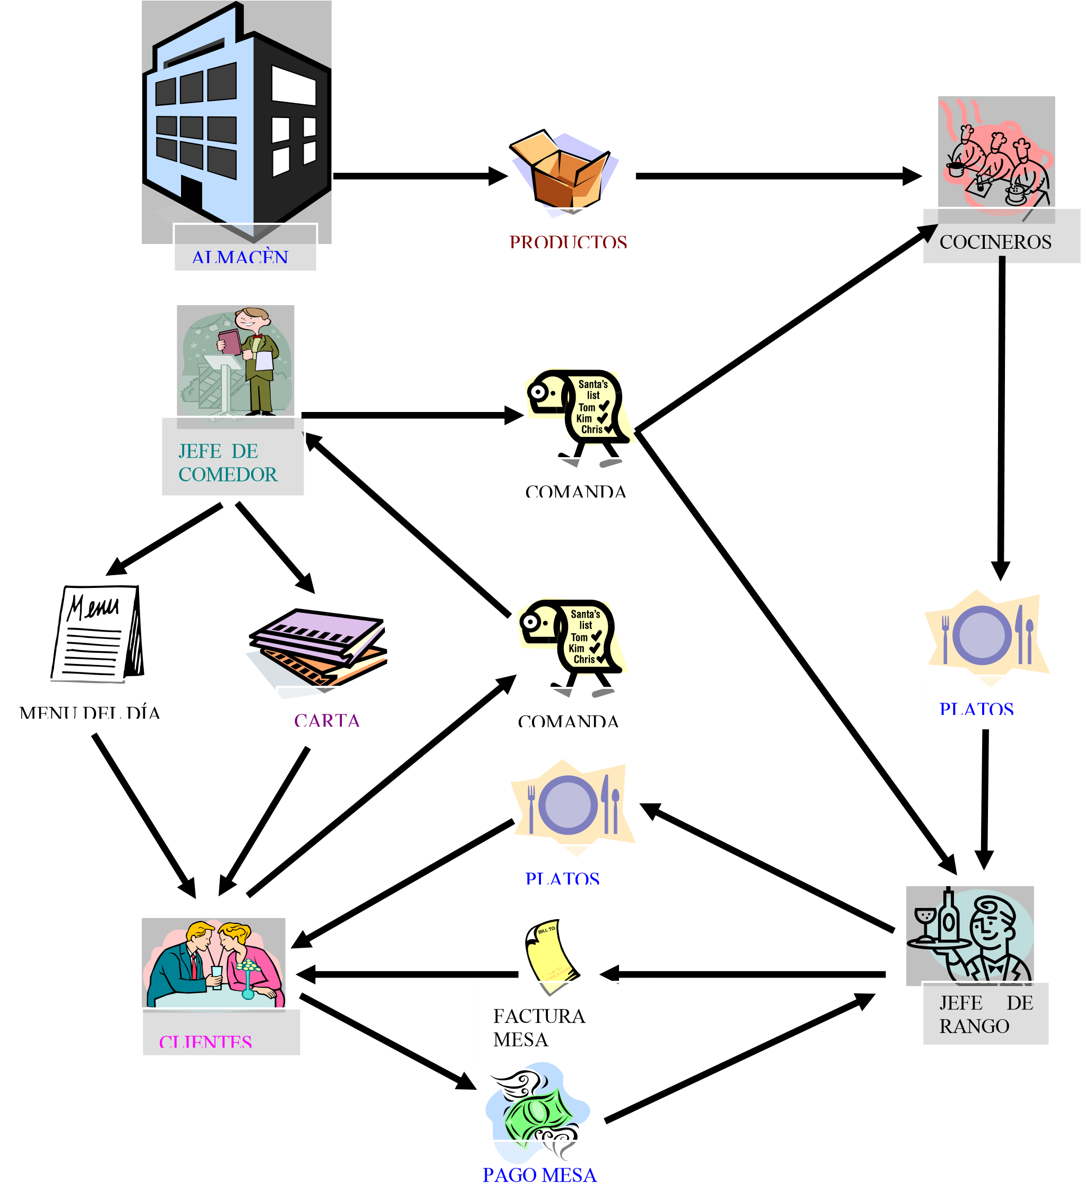

En un primer instante los Clientes llegan al almacén. El Jefe de Comedor les hace entrega de la carta y del menú del día. Tras decidirse, los clientes realizan el pedido con el que los Jefes de Comedor escriben la comanda. Este entrega una copia a la Cocina, que con los elementos del Almacén cocinan los platos requeridos por los Clientes. La otra copia de la comanda es entregada al Jefe de Rango, camarero encargado de realizar los servicios de la mesa. Este será el que sirva los platos elavorados por los Cocineros y realizar el cobro de la factura (que le es entregada por la Cajera) a los Clientes.

**4: Modelo físico de la gestión de la facturación del restaurante**

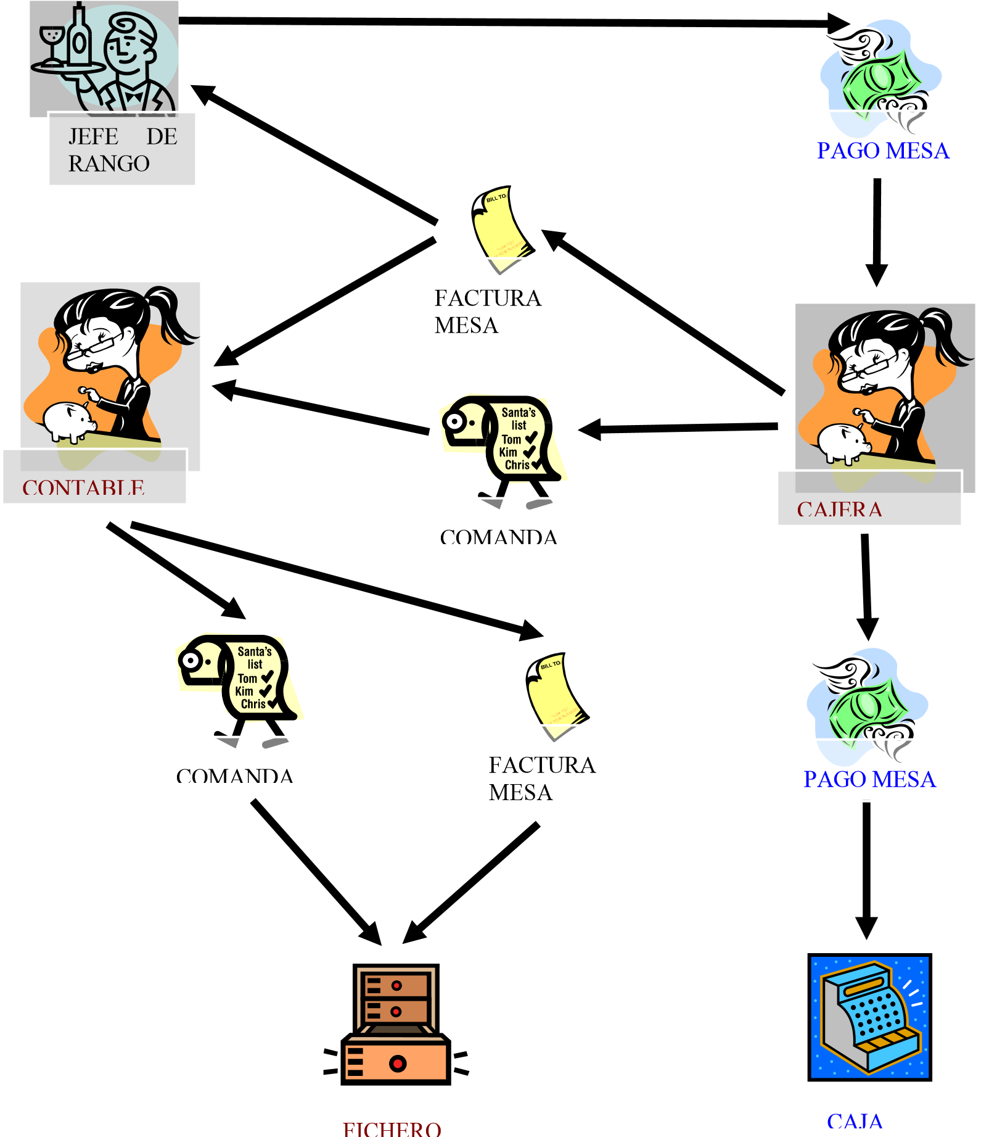

La Cajera recibe del sistema una copia de la comanda al cerrarse la mesa. Realiza la factura correspondiente y le entrega una copia al Jefe de Rango, que la cobre y le entrega el importe (si es en metálico) a la cajera que lo guarda en caja. Otra copia de la factura junto con una copia de la comanda le es estregada al Contable, que lo guarda en el fichero para el resúmen de facturación.

## Lista de problemas y necesidades

***Problemas:***

Los problemas a los que nos tenemos que enfrentar y tratar de encontrar una posible solución son:

* La información manejada por el sistema ha de gozar de integridad.
* Al poder variar tanto el número de comedores como el de mesas y la disposición de las mismas el sistema ha de tener en cuenta la distribución actual para no dar más servicios de los posibles.
* El sistema debe contar con que la comanda final estará compuesta de la comanda inicial y la de postres, generalmente generada posterior a la comida. Esto último no es regla obligatoria.
* Se ha de tener en cuenta que en cualquier momento se pueden incorporar nuevos platos a la comanda de la mesa o se pueden cancelar platos ya pedidos (si aún no han salido de cocina). Igualmente se ha de contar con que un nuevo comensal se puede sumarse a la mesa en cualquier momento.
* En algunos momentos de la marcha del complejo la cantidad de ún producto reflejada en el sistema no tiene por que ser la misma que la cantidad real de dicho producto. El sistema ha de poder subsanar esto de una manera sencilla y eficiente, pues el valance de entradas y salidas tiene un gran peso en la gestión económica del complejo.
* La aplicación debe alcanzar un grado de desarrollo tal que permita el control de los requisitos de seguridad del sistema de una manera eficiente y sencilla para los usuarios, sin que perjudique el funcionamiento diario de la misma.

***Necesidades:***

Las necesidades que hemos de satisfacer son, principalmente:

* El sistema será manejado por usuarios sin un elevado conocimiento de informática, por lo que se ha de facilitar un interface sencillo e intuitivo.
* Se han de contemplar copias de respaldo de la información más relevante manejada por el sistema.
* En reglas generales el sistema ha de poder gestionar todo lo relativo a compras, ventas y facturación de dicho complejo.
* El sistema debe gestionar los requisitos de seguridad de manere eficiente y lo más transparentemente posible a los ojos del usuario.
* Se ha de facilitar al usuario de la posibilidad de realizar consultas sobre la información más importante manejada por el sistema, como puede ser:
  + Consultas sobre los datos personales de un proveedor o de un miembro del personal del complejo.
  + Consultas sobre los datos disponibles de un plato, carta o menú en concreto.
  + Consultas sobre los datos disponibles de los artículos del almacén y sus actualizaciones manuales (cuando exista desfase entre la información lógica del sistema y la cantidad de ese artículo que existe realmente en el almacén).
  + Consulta de los datos de una comanda, de un albarán de almacén, y tanto de un comedor como de una mesa concreta.
  + Consultas de los datos de facturas, tanto de proveedores como a clientes, siendo necesario poder especificar los totales y subtotales semanales, mensuales y/o anuales.
  + Consultas de históricos cuando estos existan.

Ha de poder facilitarse la realización de estas consultas entre dos fechas concretas cuando sea necesario.

* Se ha de facilitar al usuario de la posibilidad de realizar informes sobre la información más importante manejada por el sistema, como puede ser:
* Informes sobre los datos personales de un proveedor o de un miembro del personal del complejo.
* Informes sobre los datos disponibles de platos, cartas o menús.
* Informes sobre los artículos del almacén y sus actualizaciones manuales (cuando exista desfase entre la información lógica del sistema y la cantidad de artículos que existe realmente en el almacén).
* Informes de las comandas, de albaranes de almacén, de los estados de los distintos comedores y/o mesas que los componen.
* Informes de facturas, tanto de proveedores como a clientes, siendo necesario poder especificar los totales y subtotales semanales, mensuales y/o anuales.
* Informes de históricos cuando estos existan.

Ha de poder facilitarse la realización de estos informes entre dos fechas concretas cuando sea necesario.

* El sistema ha de impedir la ocupación de una mesa hasta que se proceda al cierre de la comanda anterior, momento que se produce cuando los clientes abonan la factura.
* El sistema ha de tener conocimiento en todo momento de los Jefes de Rango y sus rangos asignados para que no exista en un momento dado ninguna mesa sin Jefe de Rango asignado.
* El sistema ha de permitir la reserva de mesas y gestionar todo lo necesario para hacer efectiva dicha reserva.
* El sistema debe gestionar todo lo relativo a las altas, bajas y modificaciones de los platos, menús y cartas, así como de toda la información relevante para el correcto funcionamiento del restaurante, como puede ser el personal del complejo relacionados con la restauración y los proveedores de artículos.
* El sistema ha de poder generar a partir de la comanda (o las comandas si se han creado más de una por mesa) recibida del Jefe de Comedor una factura con dos copias de la misma: una para el Jefe de Rango que se la entregará a los Clientes y otra para el departamento de Contabilidad.
* La factura por una mesa ha de incorporar todos los conceptos y se ha de poder pagar al contado o con tarjeta. Como se ha especificado en el punto anterior ha de ser por duplicado.
* Se debe contemplar la necesidad de gestionar servicios especiales.
* Se han de poder realizar totales y subtotales tanto diarios como mensuales y anuales, de las facturas de mesas y de las facturas de proveedores.
* El sistema ha de permitir la localización exacta en todo momento de un artículo en el almacén, así como el control de existencias (aproximado en algunos conceptos) de los mismos. Para subsanar los problemas surgidos ante la imposivilidad de realizar una contabilidad exacta de las salidas de artículos del almacén el sistema ha de facilitar la actualización de la información lógica sobre el inventario del almacén de una manera sencilla y eficiente. Esta actualización generalmente se realizará tras un recuento manual por parte de los empleados del stock del almacén.
* El sistema ha de incluir la posibilidad de avisar mediante petición del usuario de la necesidad de realizar pedidos de aquellos artículos del almacén cuyos stocksse sitúen por debajo de un mínimo elegido con anterioridad.

## Modelo lógico actual de procesos

El complejo no cuenta en la actualidad con un sistema informático

## Modelo lógico actual de datos

El complejo no cuenta en la actualidad con un sistema informático

# Catálogo de requisitos del sistema y prioridades

***Requisitos***

**Requisitos no funcionales:**

|  |  |  |
| --- | --- | --- |
| ID | NOMBRE | DESCRIPCIÓN |
| Rn1 | Rendimiento |  |
| Rn1.1 | Volumen de datos | El sistema manejará un elevado volúmen de información |
| Rn2 | Frecuencia de tratamiento |  |
| Rn2.1 | Aceso al sistema | El acceso al sitema será diario |
| Rn2.2 | Facturación | La facturación será diaria, semanal y mensual |
| Rn2.3 | Pedidos | Los pedidos a los proveedores serán diarios |
| Rn2.4 | Servicios de Comedor | Los servicios efectuados en el comedor tendrán una frecuencia de acceso diaria |
| Rn3 | Requisitos de seguridad |  |
| Rn3.1 | Control de accesos | Jefe de Comedor: Tiene acceso a la Gestión de Cocina, Gestión del Almacén y Gestión del Comedor.  Jefe de Rango: No tiene acceso al sistema.  Jefe de Cocina: Tiene acceso a la Gestión de Cocina y a la Gestión del Almacén.  Cajero/a: Tiene acceso a la Gestión de Facturación de Clientes.  Contable: Tiene acceso a la Gestión de Facturación tanto de Clientes como de Proveedores. |
| Rn3.1 | Copias de respaldo | Diarias al final de la jornada |
| Rn3.3 | Integridad de la información | La información manejada ha de gozar de integridad. |
| Rn3.4 | Requisitos especiales de comunicaciones | No existen. |

**Requsitos funcionales:**

|  |  |  |
| --- | --- | --- |
| ID | NOMBRE | DESCRIPCIÓN |
|  | Actualización de datos |  |
| R1 | Mantenimiento de datos de Proveedores |  |
| R1.1 | Alta Proveedor | Alta de datos personales de un proveedor de material |
| R1.2 | Baja Proveedor | Baja de un proveedor de material |
| R1.3 | Modificación Proveedor | Modificación de los datos personales de un proveedor de material |
| R2 | Mantenimiento de datos de Personal de Servicio |  |
| R2.1 | Alta Personal de Servicio | Alta de los datos necesarios del personal de servicio del restaurante |
| R2.2 | Baja Personal de Servicio | Baja de personal de servicio del restaurante |
| R2.3 | Modificación Personal de Servicio | Modificación de los datos del personal de servicio del restaurante |
| R3 | Mantenimiento de datos de los Comedores |  |
| R3.1 | Alta Mesa Comedor | Alta de los datos necesarios del comedor y sus rangos |
| R3.2 | Baja Mesa Comedor | Baja de un comedor o sus rangos |
| R3.3 | Modificación Mesa Comedor | Modificación de datos del comedor y rangos |
| R4 | Mantenimiento de datos de Reservas |  |
| R4.1 | Alta Reserva | Alta de una reserva de mesa |
| R4.2 | Baja Reserva | Anulación de una reserva de mesa |
| R4.3 | Modificación Reserva | Modificación de los datos de una reserva de mesa |
| R5 | Mantenimiento de datos de los Platos |  |
| R5.1 | Alta Plato | Alta de un plato que ofrece el restaurante |
| R5.2 | Baja Plato | Anulación de un plato que ofrecía el restaurante |
| R5.3 | Modificación Plato | Modificación de los datos un plato que ofrece el restaurante |
| R6 | Mantenimiento de datos de los Menús |  |

|  |  |  |
| --- | --- | --- |
| R6.1 | Alta Menú | Alta de un menú a ofrecer por el restaurante |
| R6.2 | Baja Menú | Baja de un menú que ofrecía el restaurante |
| R6.3 | Modificación Menú | Modificación de los datos un menú ofrecido por el restaurante |
| R7 | Mantenimiento de datos de las Cartas |  |
| R7.1 | Alta Carta | Alta de una nueva carta a ofrecer por el restaurante |
| R7.2 | Baja Carta | Baja de una carta que ofrecía el restaurante |
| R7.3 | Modificación Carta | Modificación de los datos una carta ofrecido por el restaurante |
| R8 | Mantenimiento de datos de los Bloques de platos |  |
| R8.1 | Alta Bloque de Platos | Alta de un bloque en los que se van a agrupar los platos en el restaurante |
| R8.2 | Baja Bloque de Platos | Baja de un bloques en los que se agrupaban los platos en el restaurante |
| R8.3 | Modificación Bloque de Platos | Modificación de datos los bloques en los que se agrupan los platos en el restaurante |
| R9 | Mantenimiento de datos de las Comandas |  |
| R9.1 | Alta Comanda | Alta de una comanda pedida por los clientes |
| R9.2 | Baja Comanda | Anulación de una comanda |
| R9.3 | Modificación Comanda | Modificación de los datos las comandas pedidas por los clientes |
| R10 | Mantenimiento de datos de las Facturas de clientes |  |
| R10.1 | Alta Factura de cliente | Alta de una factura de clientes |
| R10.2 | Baja Factura de cliente | Anulación de una factura de clientse |
| R10.3 | Modificación Factura de cliente | Modificación de datos las facturas de clientes |
| R11 | Mantenimiento de datos de los Servicios Especiales |  |
| R11.1 | Alta Servicios Especiales | Alta de la reserva de un servicio especial |
| R11.2 | Baja Servicios Especiales | Anulación de la reserva de un servicio especial |
| R11.3 | Modificación Servicios Especiales | Modificación de los datos de los servicios especiales |
| R12 | Mantenimiento de datos de las Facturas de Proveedores |  |
| R12.1 | Alta Factura de Proveedores | Alta de una factura de proveedores |
| R12.2 | Baja Factura de Proveedores | Anulación de una factura de proveedores |
| R12.3 | Modificación Factura de Proveedores | Modificación de datos las facturas de proveedores |
| R13 | Mantenimiento de datos de los Pedidos a Proveedores |  |
| R13.1 | Alta Pedido a Proveedor | Alta de un pedido a un proveedor. Este pedido se calculará automáticamente dependiendo de las existencias del almacén. |
| R13.2 | Baja Pedido a Proveedor | Anulación de un pedido a un proveedor |
| R13.3 | Modificación Pedido a Proveedor | Modificación de un pedido a un proveedor |
| R14 | Mantenimiento de datos de las Actualizaciones de Existencias |  |
| R14.1 | Alta Actualización de Existencias | Alta de una actualización de las existencias del almacén previo recuento. |
| R14.2 | Baja Actualización de Existencias | Anulación de una actualización de existencias. |
| R14.3 | Modificación de Existencias | Modificación de los datos de las existencias de artículos en el almacén |
|  | Consultas |  |
| R15 | Consultas de Proveedores |  |
| R15.1 | Consulta de Proveedor | Consulta de los datos de un proveedor |
| R16 | Consultas Personal Restaurante |  |
| R16.1 | Consulta Personal Restaurante | Consulta los datos de un miembro del personal del restaurante |
| R17 | Consulta Comedores |  |
| R17.1 | Consulta Comedor | Consulta sobre el estado actual de un comedor para saber la disponibilidad de las mesas. |
| R18 | Consultas Reservas |  |
| R18.1 | Consulta Reserva | Consulta de los datos de una reserva |
| R19 | Consultas Platos |  |
| R19.1 | Consulta Plato | Consulta de los datos de un plato |

|  |  |  |
| --- | --- | --- |
| R20 | Consulta Menús |  |
| R20.1 | Consulta Menú | Consulta de los datos de un menú. |
| R21 | Consultas Cartas |  |
| R21.1 | Consulta Carta | Consulta de los datos de una carta |
| R22 | Consultas Comandas |  |
| R22.1 | Consulta Comanda | Consulta de los datos que forman una comanda |
| R23 | Consultas Facturas de Clientes |  |
| R23.1 | Consulta Factura de Cliente | Consulta los datos de una factura a un cliente |
| R24 | Consulta Servicios Especiales |  |
| R24.1 | Consulta Servicio Especial | Consulta los datos de un servicio especial |
| R25 | Consultas Facturas de Proveedores |  |
| R25.1 | Consulta Factura de Proveedor | Consulta los datos de una factura de proveedor |
| R26 | Consultas Pedidos |  |
| R26.1 | Consulta Pedido | Consulta los datos de un pedido |
| R26.2 | Consulta Albarán | Consulta los datos de un albarán |
| R27 | Consultas Almacén |  |
| R27.1 | Consulta Artículo | Consulta de los datos de un artículo de almacén |
| R27.2 | Consulta Actualización Existencias | Consulta los datos de una actualización de existencias del almacén tras un recuento manual |
|  | Informes |  |
| R28 | Informes Proveedores |  |
| R28.1 | Informe Proveedores | Informe con todos los proveedores en activo |
| R28.2 | Informe Histórico Proveedores | Informe del histórico de proveedores |
| R29 | Informes de Personal de Servicio |  |
| R29.1 | Informes Personal | Informe de todo el personal en activo |
| R29.2 | Informe Histórico de Personal | Informe del histórico de Personal |
| R29.3 | Informe de Mesas | Informe de las mesas servidas por un Jefe de Rango entre dos fechas dadas |
| R29.4 | Informe de Rangos | Informe de los rangos asignados a un Jefe de Rango entre dos fechas dadas |
| R30 | Informes Datos Comedor |  |
| R30.1 | Informe Servicios Soportados | Informe de los servicios soportados por una mesa entre dos fechas dadas |
| R30.2 | Informe Estado Restaurante | Informe del estado del restaurante en lo concerniente a la distribución del número de mesas y comedores. |
| R31 | Informes Reservas |  |
| R31.1 | Informe Reservas | Informe de reservas efectuadas entre dos fechas dadas |
| R32 | Informes Platos |  |
| R32.1 | Informe Platos | Informe de los platos servidos por el restaurante en la actualidad |
| R32.2 | Informe Histórico de Platos | Informe de los platos servidos por el restaurante anteriormente |
| R32.3 | Informe Platos Servidos | Informe del número de platos vendidos entre dos fechas dadas |
| R33 | Informes Menús |  |
| R33.1 | Informe Menús | Informe de los menús servidos por el restaurante en la actualidad |
| R33.2 | Informe Histórico de Menús | Informe de los menús servidos por el restaurante anteriormente |
| R33.3 | Informe Menús Servidos | Informe del número de menús vendidos entre dos fechas dadas |
| R34 | Informes Cartas |  |
| R34.1 | Informe Cartas | Informe de las cartas servidas por el restaurante en la actualidad |
| R34.2 | Informe Histórico de Cartas | Informe de las cartas servidas por el restaurante anteriormente |
| R34.3 | Informe Cartas Servidas | Informe del número de cartas vendidas entre dos fechas dadas |
| R35 | Informes Bloques de Platos |  |
| R35.1 | Informe Bloques | Informe de los bloques en los que se organizan los platos en la actualidad |
| R36 | Informes Comandas |  |
| R36.1 | Informe Comandas | Informe de las comandas servidas entre dos fechas dadas |
| R37 | Informes Facturas de Clientes |  |
| R37.1 | Informe Facturación Clientes | Informe de las facturas emitidas a todos los clientes entre dos fechas dadas |
| R37.2 | Informe Facturas Clientes | Informe de todas las facturas emitidas a un mismo cliente entre dos fechas dadas |
| R38 | Informes Servicios Especiales |  |
| R38.1 | Informe Servicios Especiales | Informe de los servicios especiales realizados entre dos fechas dadas |
| R39 | Informes Facturación de Proveedores |  |
| R39.1 | Informe Facturas Proveedores | Informe de las facturas emitidas a proveedores entre dos fechas dadas |
| R39.2 | Informe Facturas Proveedor | Informe de todas las facturas emitidas a un mismo proveedor entre dos fechas dadas |
| R40 | Informes Pedidos |  |
| R40.1 | Informe Pedidos | Informe de los pedidos realizados entre dos fechas dadas |
| R40.2 | Informe Pedidos Proveedor | Informe de los pedidos realizados entre dos fechas dadas a un proveedor concreto |
| R40.3 | Informe Albaranes | Informe de los albaranes recibidos entre dos fechas dadas |
| R40.4 | Informe Albaranes Proveedor | Informe de los albaranes recibidos entre dos fechas dadas de un proveedor en concreto |
| R40.5 | Informe Albaranes Proveedor | Informe de los albaranes recibidos entre dos fechas dadas de un proveedor en concreto |
| R41 | Informes Almacén |  |
| R41.1 | Informe Artículos | Informe de las existencias actuales del almacén |
| R41.2 | Informe Actualización Existencias | Informe de las actualizaciones de existencias realizadas por el personal entre dos fechas dadas |

***Prioridades***

|  |  |  |
| --- | --- | --- |
| ID | NOMBRE | PRIORIDAD |
|  | Actualización de datos |  |
| R1 | Mantenimiento de datos de Proveedores |  |
| R1.1 | Alta Proveedor | 5 |
| R1.2 | Baja Proveedor | 5 |
| R1.3 | Modificación Proveedor | 5 |
| R2 | Mantenimiento de datos de Personal de Servicio |  |
| R2.1 | Alta Personal de Servicio | 5 |
| R2.2 | Baja Personal de Servicio | 5 |
| R2.3 | Modificación Personal de Servicio | 5 |
| R3 | Mantenimiento de datos de los Comedores |  |
| R3.1 | Alta Mesa Comedor | 5 |
| R3.2 | Baja Mesa Comedor | 5 |
| R3.3 | Modificación Mesa Comedor | 5 |
| R4 | Mantenimiento de datos de Reservas |  |
| R4.1 | Alta Reserva | 5 |
| R4.2 | Baja Reserva | 5 |
| R4.3 | Modificación Reserva | 5 |
| R5 | Mantenimiento de datos de los Platos |  |
| R5.1 | Alta Plato | 5 |
| R5.2 | Baja Plato | 5 |
| R5.3 | Modificación Plato | 5 |
| R6 | Mantenimiento de datos de los Menús |  |
| R6.1 | Alta Menú | 5 |
| R6.2 | Baja Menú | 5 |
| R6.3 | Modificación Menú | 5 |
| R7 | Mantenimiento de datos de las Cartas |  |
| R7.1 | Alta Carta | 5 |
| R7.2 | Baja Carta | 5 |
| R7.3 | Modificación Carta | 5 |
| R8 | Mantenimiento de datos de los Bloques de platos |  |

|  |  |  |
| --- | --- | --- |
| R8.1 | Alta Bloque de Platos | 5 |
| R8.2 | Baja Bloque de Platos | 5 |
| R8.3 | Modificación Bloque de Platos | 5 |
| R9 | Mantenimiento de datos de las Comandas |  |
| R9.1 | Alta Comanda | 3 |
| R9.2 | Baja Comanda | 3 |
| R9.3 | Modificación Comanda | 3 |
| R10 | Mantenimiento de datos de las Facturas de clientes |  |
| R10.1 | Alta Factura de cliente | 5 |
| R10.2 | Baja Factura de cliente | 5 |
| R10.3 | Modificación Factura de cliente | 5 |
| R11 | Mantenimiento de datos de los Servicios Especiales |  |
| R11.1 | Alta Servicios Especiales | 5 |
| R11.2 | Baja Servicios Especiales | 5 |
| R11.3 | Modificación Servicios Especiales | 5 |
| R12 | Mantenimiento de datos de las Facturas de Proveedores |  |
| R12.1 | Alta Factura de Proveedores | 1 |
| R12.2 | Baja Factura de Proveedores | 1 |
| R12.3 | Modificación Factura de Proveedores | 1 |
| R13 | Mantenimiento de datos de los Pedidos a Proveedores |  |
| R13.1 | Alta Pedido a Proveedor | 5 |
| R13.2 | Baja Pedido a Proveedor | 5 |
| R13.3 | Modificación Pedido a Proveedor | 5 |
| R14 | Mantenimiento de datos de las Actualizaciones de Existencias |  |
| R14.1 | Alta Actualización de Existencias | 5 |
| R14.2 | Baja Actualización de Existencias | 5 |
| R14.3 | Modificación de Existencias | 5 |
|  | Consultas |  |
| R15 | Consultas de Proveedores | 5 |
| R15.1 | Consulta de Proveedor | 5 |
| R16 | Consultas Personal Restaurante |  |
| R16.1 | Consulta Personal Restaurante | 5 |
| R17 | Consulta Comedores |  |
| R17.1 | Consulta Comedor | 3 |
| R18 | Consultas Reservas |  |
| R18.1 | Consulta Reserva | 3 |
| R19 | Consultas Platos |  |
| R19.1 | Consulta Plato | 5 |
| R20 | Consulta Menús |  |
| R20.1 | Consulta Menú | 3 |
| R21 | Consultas Cartas |  |
| R21.1 | Consulta Carta | 3 |
| R22 | Consultas Comandas |  |
| R22.1 | Consulta Comanda | 3 |
| R23 | Consultas Facturas de Clientes |  |
| R23.1 | Consulta Factura de Cliente | 5 |
| R24 | Consulta Servicios Especiales |  |
| R24.1 | Consulta Servicio Especial | 5 |
| R25 | Consultas Facturas de Proveedores |  |
| R25.1 | Consulta Factura de Proveedor | 1 |
| R26 | Consultas Pedidos |  |
| R26.1 | Consulta Pedido | 5 |
| R26.2 | Consulta Albarán | 5 |
| R27 | Consultas Almacén |  |
| R27.1 | Consulta Artículo | 5 |
| R27.2 | Consulta Actualización Existencias | 5 |
|  | Informes |  |
| R28 | Informes Proveedores |  |
| R28.1 | Informe Proveedores | 5 |
| R28.2 | Informe Histórico Proveedores | 1 |
| R29 | Informes de Personal de Servicio |  |
| R29.1 | Informes Personal | 5 |
| R29.2 | Informe Histórico de Personal | 1 |
| R29.3 | Informe de Mesas | 5 |
| R29.4 | Informe de Rangos | 5 |
| R30 | Informes Datos Comedor |  |
| R30.1 | Informe Servicios Soportados | 1 |
| R30.2 | Informe Estado Restaurante | 5 |
| R31 | Informes Reservas |  |
| R31.1 | Informe Reservas | 5 |
| R32 | Informes Platos | 3 |
| R32.1 | Informe Platos | 5 |
| R32.2 | Informe Histórico de Platos | 1 |
| R32.3 | Informe Platos Servidos | 5 |
| R33 | Informes Menús |  |
| R33.1 | Informe Menús | 5 |
| R33.2 | Informe Histórico de Menús | 1 |
| R33.3 | Informe Menús Servidos | 5 |
| R34 | Informes Cartas |  |
| R34.1 | Informe Cartas | 3 |
| R34.2 | Informe Histórico de Cartas | 1 |
| R34.3 | Informe Cartas Servidas | 5 |
| R35 | Informes Bloques de Platos | 1 |
| R35.1 | Informe Bloques | 3 |
| R36 | Informes Comandas |  |
| R36.1 | Informe Comandas | 1 |
| R37 | Informes Facturas de Clientes |  |
| R37.1 | Informe Facturación Clientes | 5 |
| R37.2 | Informe Facturas Clientes | 5 |
| R38 | Informes Servicios Especiales |  |
| R38.1 | Informe Servicios Especiales | 5 |
| R39 | Informes Facturación de Proveedores |  |
| R39.1 | Informe Facturas Proveedores | 1 |
| R39.2 | Informe Facturas Proveedor | 5 |
| R40 | Informes Pedidos |  |
| R40.1 | Informe Pedidos | 5 |
| R40.2 | Informe Pedidos Proveedor | 5 |
| R40.3 | Informe Albaranes | 5 |
| R40.4 | Informe Albaranes Proveedor | 5 |
| R40.5 | Informe Albaranes Proveedor | 3 |
| R41 | Informes Almacén |  |
| R41.1 | Informe Artículos | 5 |
| R41.2 | Informe Actualización Existencias | 5 |

# Análisis de alternativas

## Descripción de alternativas

<ELIMINADO>

## Descripción de la alternativa seleccionada

<ELIMINADO>

***5.2.1. Modelo lógico de procesos***

<ELIMINADO>

***5.2.2. Análisis coste-beneficio***

<ELIMINADO>

### Diferencias significativas con otras alternativas

<ELIMINADO>